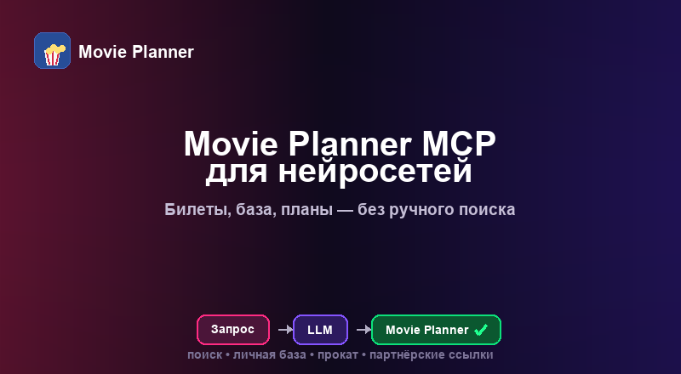

Movie Planner MCP: чтобы нейронка советовала кино не вслепую
Я давно хотел, чтобы разговор с нейронкой про кино не заканчивался словами «поищи на Кинопоиске» или «зайди на сайт афиши». Это странный финал: человек уже попросил помощника сделать работу за него, а помощник в ответ отдаёт ему ручной поиск.
Для этого я сделал Movie Planner MCP. Его можно подключить к агенту как внешний источник данных:
https://api.movie-planner.ru/mcp
MCP даёт нейронке не просто общий интернет-поиск, а нормальные действия внутри Movie Planner: посмотреть базу пользователя, найти фильм, собрать подборку, проверить прокат, достать партнёрскую ссылку на билеты, создать план просмотра.

Зачем это нужно
Обычная нейронка неплохо рассуждает про фильмы, но часто не знает главного: что вы уже смотрели, что лежит в списке, какие оценки вы ставили, какие актёры и режиссёры вам реально заходят. Плюс она легко отдаёт красивый, но бесполезный совет: фильм есть в прокате, но где именно, во сколько, рядом ли кинотеатр и есть ли рабочая ссылка на покупку — это уже другая история.
Movie Planner закрывает этот разрыв. Нейронка остаётся интерфейсом разговора, а MCP приносит ей живые данные и действия.

Сценарий 1. Подборка, которую можно сразу сохранить
Можно написать: «Подбери мне 10 фильмов на выходные, но не советуй то, что я уже смотрел».
Агент через MCP смотрит базу Movie Planner, учитывает историю, оценки и теги, собирает список и может сразу добавить фильмы в вашу базу или в отдельную подборку. Не надо руками переносить названия из ответа в приложение.
Это особенно полезно для запросов вроде «хочу что-то тревожное, но не хоррор», «дай современное кино на вечер с друзьями», «подбери фильмы, похожие на то, что я обычно высоко оцениваю».

Сценарий 2. Билеты и сеансы без квеста по сайтам
Можно спросить: «Найди билеты на этот фильм сегодня рядом со мной».
Movie Planner MCP умеет вести агента по правильному маршруту: сначала найти фильм, потом проверить кинотеатральные источники и вернуть актуальные сеансы. Сейчас подключены партнёрские билетные источники, включая T-Афишу и Ticketland; вместе они закрывают большую часть заметных премьер.
Важная деталь: агентам явно запрещено подменять ссылки на прямые URL продавцов. Для покупки они должны возвращать только трекинговые ссылки из ответа MCP: partners[].url или ticket_url. Если такой ссылки нет, агент должен честно сказать, что партнёрская ссылка сейчас недоступна, а не выдумывать обходной путь.
После покупки билет можно добавить к cinema-плану в Movie Planner. MCP уже умеет прикреплять билет к плану и доставать билеты из планов. Автоматический разбор любого скрина или PDF билета в «дату, время, кинотеатр и план» — отдельная фича: её нужно делать аккуратно, с OCR и проверкой, чтобы не записать человеку неправильное время.

Сценарий 3. «Подбери по актёру, но под мой вкус»
Запрос может быть таким: «Посмотри, что мне нравится, и подбери фильм с Мадсом Миккельсеном».
Без личной базы агент обычно просто перечислит самые известные фильмы актёра. Через MCP он может отфильтровать варианты по вашим оценкам, жанрам, уже просмотренным фильмам и планам. Это не гарантирует идеальный выбор, но резко снижает шанс получить очевидный и уже виденный совет.
То же работает с режиссёрами, жанрами, годами, тегами и личными коллекциями.

Сценарий 4. «Как назывался тот фильм?»
Иногда помнишь не название, а кусок: «там юрист, койот и мультяшная дичь», «старый немой фильм с Бастером Китоном», «ужасы с прикольным актёром из того сериала».
Агент может найти кандидатов, открыть карточку в Movie Planner, добавить нужный фильм в базу, сразу достать похожие и запланировать просмотр. Это гораздо ближе к нормальному человеческому сценарию, чем отдельные вкладки поиска, заметки и календарь.

Как подключить
Для MCP-клиента нужен URL:
https://api.movie-planner.ru/mcp
Если пользователь не авторизован, Movie Planner отдаёт OAuth-маршрут для входа. При этом публичные вещи — поиск фильма, карточка фильма, похожие, сеансы и партнёрские билетные ссылки — могут работать без доступа к личной базе. Логин нужен там, где появляются персональные данные: оценки, список просмотренного, теги, коллекции, планы.
В ответах по фильмам MCP и публичные API добавляют ссылку на карточку Movie Planner с UTM-метками:
utm_source=ai_agent&utm_medium=mcp&utm_campaign=movie_planner_mcp
Это нужно не для красоты, а чтобы агент не терял контекст: у пользователя всегда есть страница фильма, куда можно вернуться, добавить фильм, посмотреть похожие, найти билеты или собрать план.

Что получилось
Movie Planner MCP — это не попытка заменить нейронку. Наоборот: нейронка остаётся хорошим разговорным слоем, а Movie Planner даёт ей руки и память.
Мне важно, чтобы ответ «найди фильм / подбери / купи билет / запланируй» не разваливался на советы сходить куда-то ещё. Если агент уже умеет пользоваться инструментами, пусть пользуется нормальным инструментом до конца.

